**GRAFICI SCELTI**

scegliere 3 visualizzazioni da information is beautiful, spiegando perché si è scelta, se la fonte di dati è attendibile o meno, che criticità vedete nella visualizzazione (se ce ne sono) e perché.

**WORLD POPULATION**  
<https://informationisbeautiful.net/visualizations/world-population/>

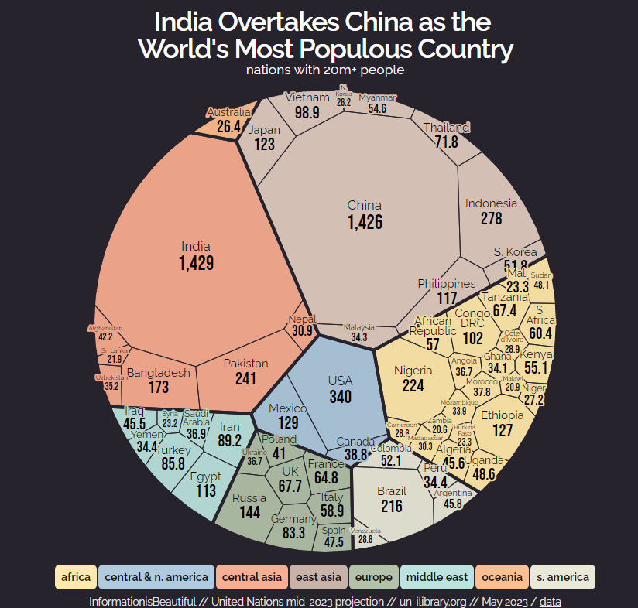

**Aspetti positivi:** comprensione immediata → ottimo utilizzo di geometrie.

**Dubbio**: In base a cosa sono stati scelti determinati colori?

**Fonte**: Nazioni unite (<https://www.un-ilibrary.org/content/books/9789210027137/read>)

**WHO OLD ARE YOU:** <https://informationisbeautiful.net/visualizations/who-old-are-you/>

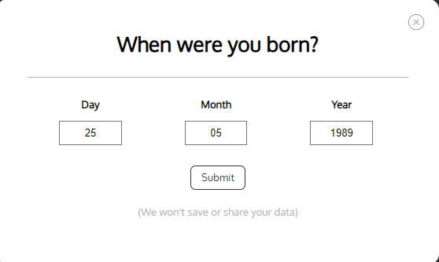

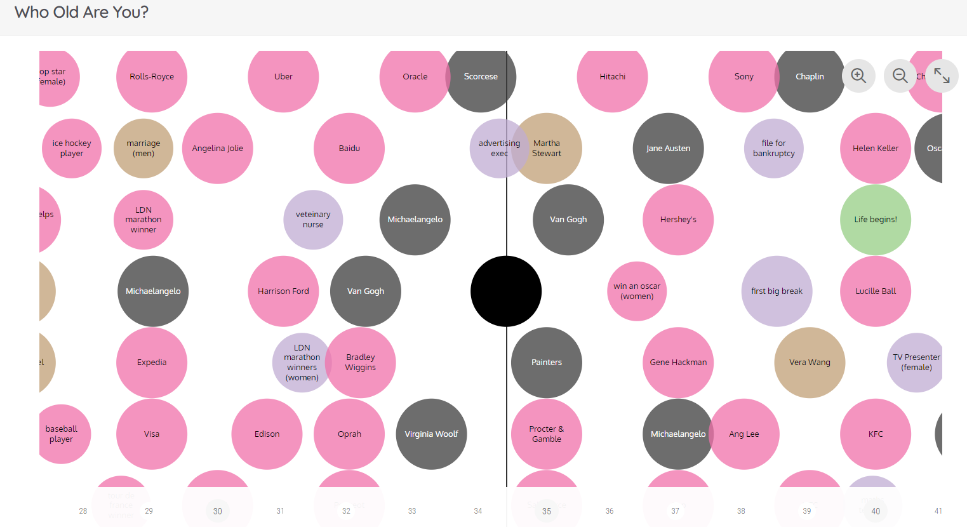

**Aspetti positivi**: Dinamicità e interattività. L’idea è divertente. Facile comprensione.

**Criticità**:Nel grafico, alcuni elementi non sono indicati in modo preciso, a volte manca il nome della “celebrità” e il dettaglio su ciò che quest’ultima ha conseguito in quella determinata età. Magari sarebbe stato più piacevole avere dei metadati più dettagliati e un controllo migliore dei singoli elementi, cercando di limitare i dati nulli.

**Fonte**: Dott.ssa Stephanie starling (<http://www.stephaniestarling.com/>) e Miriam Quick

**COLOURS IN CULTURES**

<https://informationisbeautiful.net/visualizations/colours-in-cultures/>

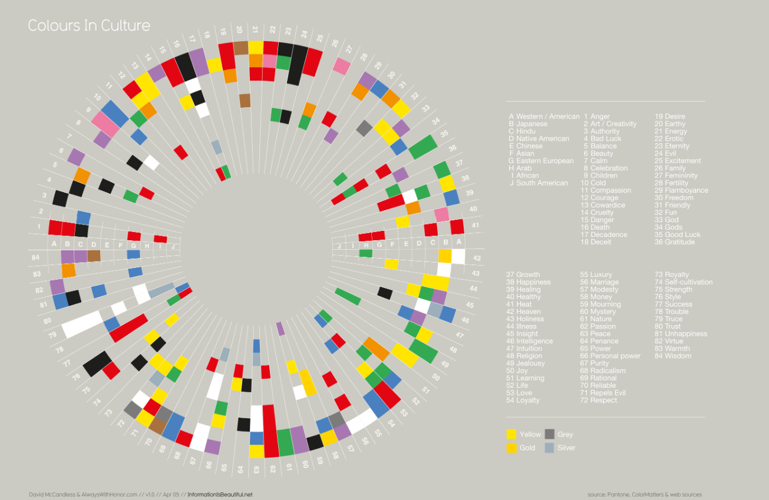

**Aspetti positivi:** L’idea di base è molto interessante. Si può vedere come i colori, che sono alla portata e alla comprensione anche dei più piccoli, vengano associati ad aspetti di varia natura (stati d’animo/sentimenti/aspetti del mondo in generale), differentemente da cultura a cultura.

**Criticità**: il grafico è di difficile comprensione → individuare la riga a cui appartiene ogni elemento colorato non è immediato, ci si perde la vista. La base di dati non è molto completa, considerando che ci sono tanti elementi vuoti, specialmente per i gruppi culturali del Sud America, Africa e Arabi. Mentre è presente una mole di dati più consistente per Occidentali e Giapponesi.

**Fonte:** [Colormatters.com](http://www.colormatters.com/search.html), [Brandcurve.com](http://www.brandcurve.com/color-meanings-around-the-world/), [About.com](http://webdesign.about.com/od/color/a/bl_colorculture.htm), [Pantone](http://www.amazon.com/exec/obidos/ASIN/0966638328/titb-20/), [John Gage](http://www.amazon.com/exec/obidos/ASIN/0520226119/titb-20/).